**12. Ключи на биполярных транзисторах.**

Ключевые устройства на полупроводниковых элементах.

Характеристики идеального электрического ключа.

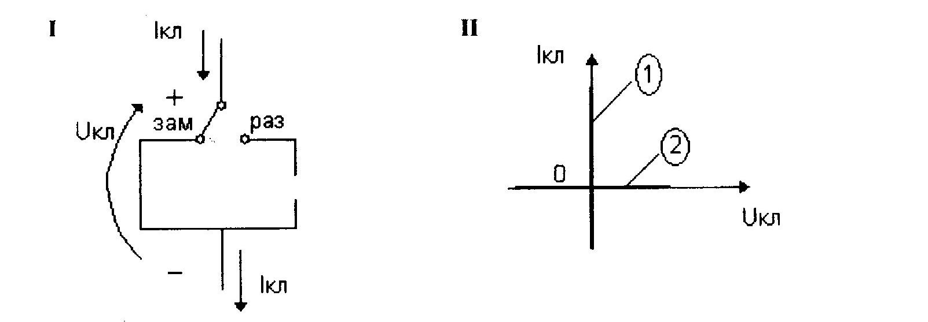

Как известно, идеальный электрический ключ замкнут – режим короткого замыкания участка цепи, идеальный электрический ключ разомкнут – разрыв цепи, см. эквивалентную схему I.

Этим режимам соответствуют характеристика (1) на рис. II – идеальный электрический ключ замкнут, характеристика (2) – идеальный электрический ключ разомкнут.

Ключ переводится из замкнутого состояния в разомкнутое состояние, и, наоборот, см. рис. I с сигналом в цепи управления.

Характеристики реального ключа.

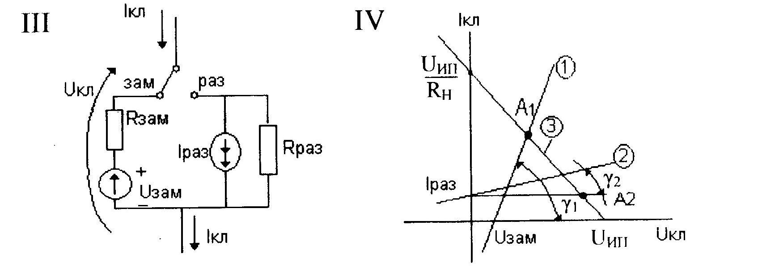

Характеристики реального ключа в общем случае не проходят через начало координат см. рис. IV, характеристика 1 – реальный ключ замкнут, прямая 2 – реальный ключ разомкнут.

Параметры реального ключа

- остаточное напряжение на замкнутом ключе.

- сопротивление замкнутого ключа.

- остаточный ток разомкнутого ключа.

- сопротивление разомкнутого ключа.

Очевидно, что RРАЗ много больше RЗАМКН , для хорошего ключа 104 ÷ 106 раз.

Управление прямой (1) для замкнутого ключа (рис. IV):

$$U_{КЛ}=U_{ЗАМ}+R_{ЗАМ}∙I_{КЛ}$$

Управление прямой (2) для разомкнутого ключа (рис. IV):

$I_{КЛ}= I_{РАЗ}+ \frac{U_{КЛ}}{R_{РАЗ}}$

Работа ключа с нагрузкой.

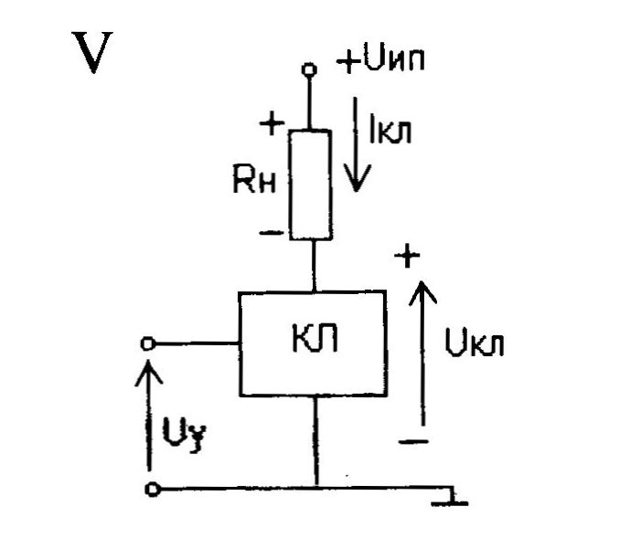

В электрическом ключе надо разделять коммутируемую цепь: напряжение питания (+UИП) – сопротивление нагрузки (RН) – ключ – общая шина – цепь управления UУ.

Под действием управляющего сигнала UУ ключ переключается из замкнутого состояния в разомкнутое состояние с частотами от долей Гц до единиц ГГц.

Уравнение нагрузочной прямой:

Из рис. V очевидно: UИП = UКЛ + IКЛ RH

- уравнение прямой в отрезке 3.

На рис. IV, прямая (3) – это нагрузочная прямая соответствующая уравнению 3.

Таким образом под воздействием управляющего сигнала UУ ключ за один период перемещается по нагрузочной прямой 3 из точки А1 – ключ замкнут, в точке А2 – ключ разомкнут и обратно.

Точка А1 определяется совместными решениями уравнений 3 и 1 прямых.

Точка А2 – 2 и 3.

**Ключи на биполярных транзисторах.**

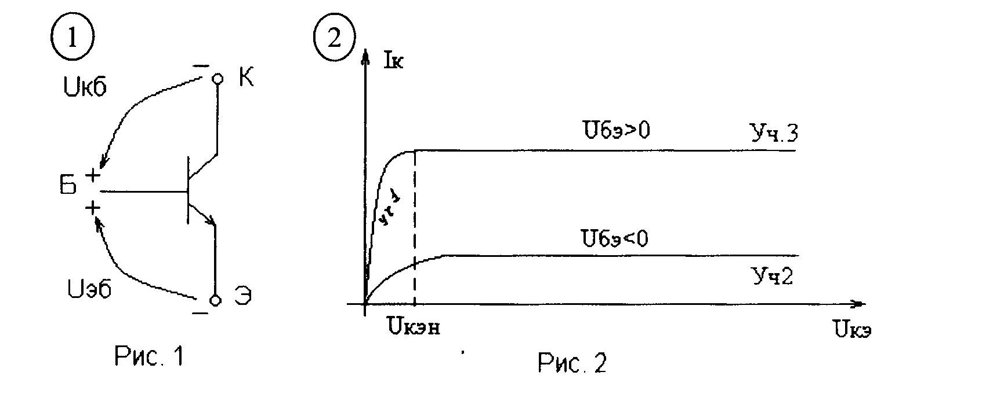

На рис 1 транзистор n-p-n. За положительные направления выбраны напряжения открытых переходов.

На рис 2 выходные характеристики биполярного транзистора.

Для p-n-p транзистора направление наоборот по сравнению с рис 1.

Как известно, транзистор имеет три режима работы (три области):

1. Оба перехода открыты – режим насыщения. Uэб> 0;Uкб> 0 (см. участок 1 на рис. 2). В режиме насыщения в первом приближении считаем, что транзистор «стянут в точку», т.е. напряжения между всеми электродами близки к нулю.
2. Оба перехода закрыты. Uэб< 0;Uкб< 0. Режим отсечки. В этом режиме в первом приближении транзистор можно считать практически полностью обесточенным и мысленно исключить из схемы (см. участок 2 на рис. 2).
3. Переход эмиттер-база открыт, переход коллектор-база закрыт.Uэб> 0;Uкб< 0. Активный (усилительный) режим. В этом режиме транзистор может усиливать аналоговый сигнал (см. участок 3 на рис. 2).

Из сравнительных характеристик 1 и 2 с соответствующими характеристиками электрического ключа мы видим, что во многих случаях (но не во всех) естественно выбрать ключ на биполярном транзисторе: замкнут – транзистор в режиме насыщения (участок 1), разомкнут – в режиме отсечки (участок 2).

***Работа ключа на биполярном транзисторе совместно с нагрузкой.***

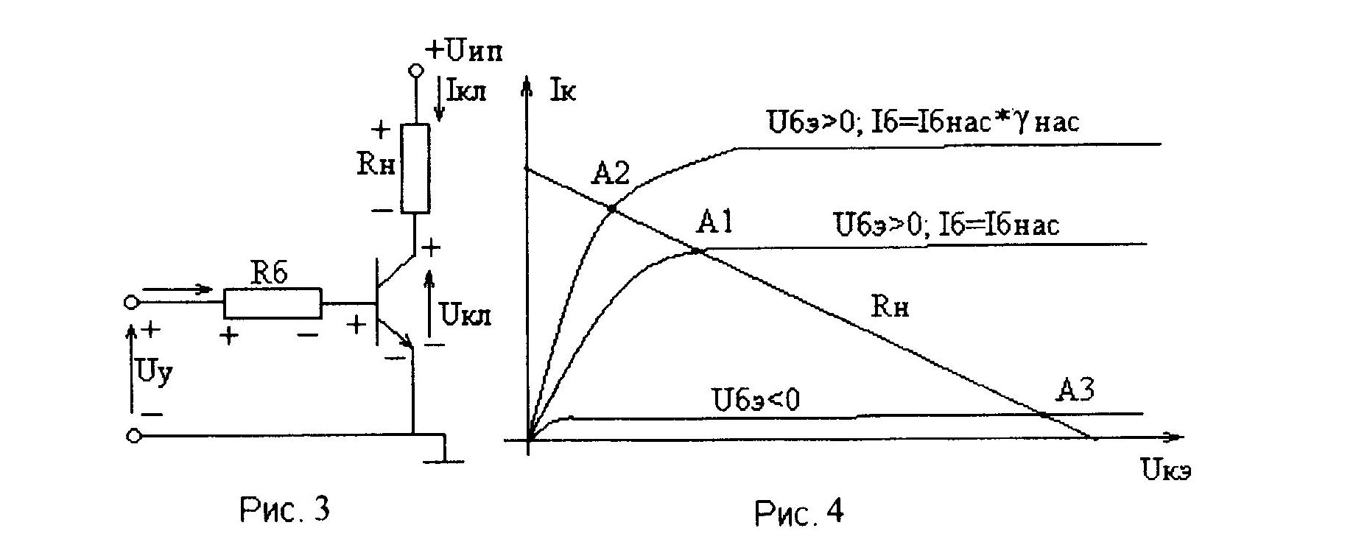

В ключе рис. 3 коммутируемая цепь: +UИП – RН (сопротивление нагрузки) – коллектор-эмиттер транзистора - общая шина.

Управляющая цепь:UУ – Rб – переход база-эмиттер.

Очевидно, что в этом ключе управление ведется по переходу база-эмиттер.

В некоторых аналоговых ключах управление ведется по переходу коллектор-база (инверсные ключи).

На рис. 4 прямаяRН – нагрузочная прямая.

Предположим, что на ключе рис. 3 подается открывающее напряжение UУ указанной полярности, в цепи управления течет ток базы Iб, что вызывает переход транзистора в режим насыщения.

В этом случае ключ замкнут, его максимальный ток ограничивается напряжением питания +UИП и сопротивлением RН.

т.е. $I_{КЛ}= \frac{U_{ип}-U_{кэн}}{R_{н}}=\frac{U_{ип}}{R_{н}}=I_{к.нас.}$ т.к. Uкэн≈ 0

Если рассчитывать цепь управления UУ-Rб рассчитывается таким образом, чтобы в базе потек ток Iб:

β – коэффициент передачи по току в схемах с ОЭ.

десятки-сотни, то тогда в замкнутом состоянии ключа рабочая точка А1 будет на грани между режимами насыщения и активным, тогда любой дестабилизирующий фактор (например температура) может вывести транзистор в активный режим и ключ перестанет быть ключом (большое сопротивление в замкнутом состоянии).

Для того чтобы это исключить, естественно режим насыщения транзистора обеспечить с некоторым запасом, т.е. задать $I_{б}=I_{нас}∙γ_{нас}$, где $γ_{нас}>1$ (см. рабочая точка А2 на рис. 4).

В этом случае при воздействии дестабилизирующих факторов точка А2 будет перемещаться вверх или вниз по выходной характеристике, но не выйдет из режима насыщения (есть запас по насыщению).

У транзисторных ключей имеющих запас по насыщению есть существенный недостаток – низкое быстродействие, поскольку нужно затратить некоторое время tдля рассасывания избыточных носителей в области базы, поэтому использовать специальные схемы ключей (например, с диодами Шоттки) в которых режим перенасыщения транзисторов не допускается, но, тем не менее, транзистор надежно работает как ключ.

Точка А3 ключ рис. 3 разомкнут, размыкать ключ можно или отрицательным напряжением UУ< 0 или нулевым напряжением UУ = 0. Лучше нулевым, поскольку в этом случае, во-первых нужен только однополярный источник управления UУ, что проще реализуется, во-вторых у ключа отсутствует остаточный параметр Iраз.